Муниципальное учреждение дополнительного профессионального образования «Информационно-методический центр»
142100, Московская область, Г. о. Подольск, ул. Комсомольская, д. 73 тел: 8 (4967) 63-82-60Е-mail: pimc@inbox.ru

КОНФЕРЕНЦИЯ
ИССЛЕДОВАТЕЛЬСКИХ И ПРАКТИЧЕСКИХ РАБОТ «ОТКРЫТИЕ»

«Роботы в жизни людей»
Секция №5: Технология

Автор: Архилюк Илья Сергеевич
ученик 4 "Е" класса
МБОУ СОШ №30
142121, Московская область,
г.о. Подольск ул. Юбилейная дом 5

Руководитель:Вакуленко Анна Александровна
преподаватель начальных классов
МБОУ СОШ №30
142121, Московская область,
г.о. Подольск ул. Юбилейная дом 5



ОГЛАВЛЕНИЕ
Введение……………………………………………………………………...  Основная часть………………………………………………………………  1.1 История создания науки робототехники………………………………  1.2 Значение роботов в жизни людей………………………………………  1.3 Анкетирование учащихся ………………………………………………  1.4 Технология создания робота-помощника……………………………...  Заключение…………………………………………………………………...  Список использованной литературы……………………………………….  Приложение………………………………………………………………….. | 3  5  5  6  9  10  14  16  17

ВВЕДЕНИЕ
На сегодняшний день уже ни у кого не возникает сомнений в роли технологических инноваций в нашей жизни. Стремительное развитие IT-технологий, робототехники, нанотехнологий. Следовательно, возникает острая потребность в использовании роботов для нашей жизни.
Зачем же нужна робототехника? Сегодня мы с вами живем в информационный век, в нашу жизнь прочно вошли компьютеры, планшеты и многие другие, подобные устройства, все онипредназначены для облегчения жизни человека. Нам с вами очень повезло жить в такое время. Наши прадеды и прабабушки в нашем возрасте даже представить себе не могли, что когда-нибудь смогут ехать в троллейбусе, да еще и говорить по мобильному телефону с вами. Это означает лишь одно. Наш мир постоянно развивается, ведь, как известно, нет предела совершенству.
Компьютеры первоначально использовались для расчетов, чтобы человеку не приходилось работать с огромными числами вручную. Сегодня они выполняют массу задач, кроме вычислений от обычной возможности показа фильмов к созданию чертежей ракет. Стиральные машины, лифты, конвейеры на заводах, автопилот, автоматы по выдаче жетонов в метро и многое другое. Все эти устройства выполняют различные функции, но у них есть одна общая задача — это помощь человеку.
Робототехника — это не цель, а средство. Все дети могут освоить и математику, и физику. Одно дело, когда необходимо решить уравнение или применить формулу в задании. А другое дело, когда ставится конкретная задача, которую нужно решить с помощью робототехники.
Предмет: робототехника в жизни людей.
Гипотеза исследования: в домашних условиях при помощи робототехники можно сделать робота, который будет выполнять несложную работу по дому.
Цель исследования: определить возможность создания робота-помощника при помощи робототехники.

Задачи:
1.Изучить историю робототехники.
2.Определить значение роботов в жизни людей.
3.Узнать какие бывают роботы.
4.Определить какие знания о робототехнике есть у учеников 4 класса.
3.Конструирование робота-помощника при помощи робототехники.
Методы исследования: изучение литературы, анкетирование, сравнение, описание.
Итоговый продукт: изготовление робота-помощника, который сможет убирать небольшой мусор.
Значимость моего исследования в том, что люди при помощи робототехники люди могут создавать себе помощников, программируя их для решения необходимых задач.Я хочу доказать, что робототехника может быть не просто игрой, а серьезным занятием, которое может в дальнейшем стать профессией.
План исследования:
1.Изучение различных источников о робототехнике
2.Анкетирование учеников 4 класса
3.Практическая работа. Создание робота.
4.Представление итогов исследования в виде презентации.
5.Защита проекта.

ОСНОВНАЯ ЧАСТЬ
1.1. История создания науки робототехники
Робототехника уходит корнями в глубокую древность, в те времена, когда впервые возникли идеи создания человекоподобных устройств, подвижных статуй, механических слуг. Статуи богов подвижными частями тела (руками, головой) появились еще в Древнем Египте и Китае.
История науки робототехники неразрывно связана с большинством изобретений, сделанных человечеством. Практически невозможно отделить ее от истории развития науки, техники и тем более от истории возникновения и становления компьютерных технологий.
Еще с древних времен человек хотел создать такие механизмы, которые могли бы выполнять вместо людей тяжелую и вредную работу. Однако первые успехи в этом направлении появились только в середине 18 века.
Тогда популярность набирали домашние механические куклы, представленные в 1738 году французским ученым из Гренобля (город на юго-востоке Франции) Жаком де Викансон. Он представил публике искусственного музыканта, который мог исполнять на флейте 12 различных мелодий. Немного позже к флейте добавились барабан и бубен, таким образом, был создан целый механический.
Современная робототехника возникла во второй половине XX века, когда появилась потребность в машинах-автоматах (роботах - от чешского "robota").
В 1967г. В США (Станфордского университет) был создан лабораторный макет работа, снабженного техническим зрением и предназначенного для исследования и отработки системы "глаз-рука", способной распознавать объекты внешней среды и оперировать ими в соответствии с заданием.
В 1968 в СССР был создан телеуправляемый подводный робот "Манта" с захватным устройством, а в 1971 - следующий его вариант с техническим зрением.
В 1969 в США в рамках работ по искусственному интеллекту был разработан экспериментальный макет подвижного робота "Шейки" с элементами искусственного интеллекта, что позволило ему передвигаться в заранее неизвестной обстановке, самостоятельно принимая решения.
В 1971 г. В Японии также были разработаны экспериментальные образцы роботов с техническим зрением и элементами искусственного интеллекта: робот "Хивип", способный самостоятельно осуществлять механическую сборку простых объектов по готовому чертежу.
В XXI в. робототехника подошла к следующему этапу - созданию интеллектуальных роботов. Это стало этапом совершенствования роботов, именно сейчас идеи роботы это заменителей людей в их профессиях.
Первое место в мире по производству и применению роботов уверенно занимает Япония, где сосредоточена большая часть мирового парка роботов. Далее следуют США, Италия, Франция, Швеция.
Робот — это довольно сложная техническая модель. Если его запрограммировать, то Он не только умеет двигаться по запрограммированной дорожке (треугольник, квадрат, прямоугольника, шестиугольник и другим геометрических фигур, составляет его траекторию), но и показывает точные измерения пройденного пути и называет эту цифру.

1.2.Значение роботов в жизни людей
Робот — это электромеханическое, пневматическое, гидравлическое устройство программа, или их комбинация, что работает без участия человека и выполняет Действия, обычно осуществляемые человеком.
Иными словами робот — это автоматический устройство что имитирует движения и действия человека.
Робот построенной по компьютерной технологии, сознание работа — это вычислительная машина, из которой информация может быть считана и перенесена на отдельный носитель. Робот не лечится, а ремонтируется. Путем Введение соответствующих диагностических программ.
У робота отсутствует интерес - есть лишь программа по накоплению информации, которая ему необходима. Робот все понимает умом, но он не имеет души.
Наибольшее распространение роботы получили в промышленности. Они мало похожи на людей, и у ученых нет стремления сделать их одинаковыми. Предназначение их другое, внешний вид здесь не важен. Несмотря на высокую стоимость, использование промышленных роботов оказывается выгоднее привлечения большого количества людей. Они выполняют самые сложные производственные операции с высокой точностью, никогда не устают, не болеют и не требуют повышения зарплаты.
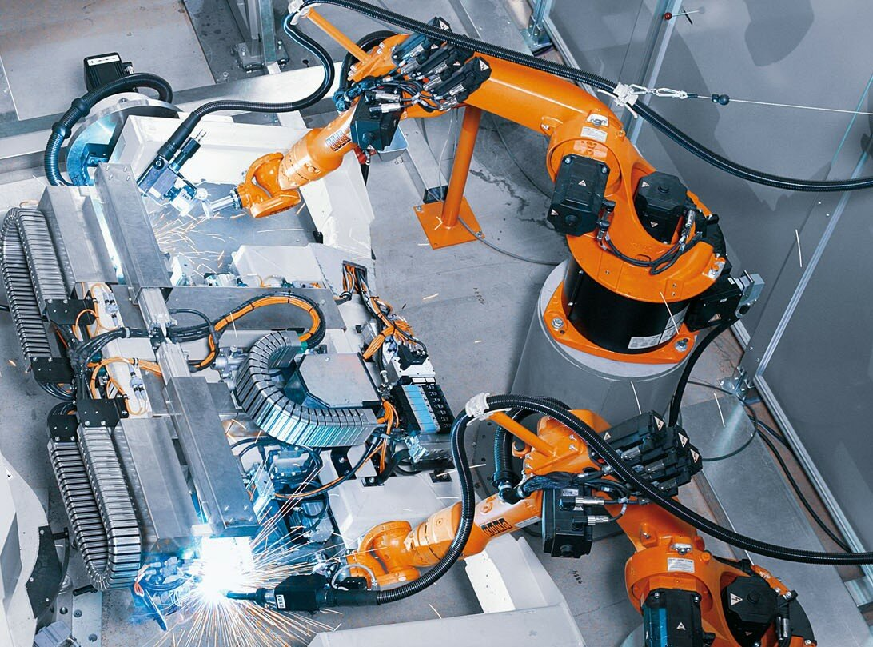
Медицинские роботы призваны автоматизировать труд врача и здравоохранения в целом. Работа в этой области помогла создать два уникальных направления в медицине. Первое направление — это телехирургия: хирург руководит роботом во время операции, непосредственно не контактируя с пациентом. Второе направление – это хирургия с минимальным вмешательством. Отдельное направление – это медицинские тренажеры – оборудование для профессиональной подготовки специалистов, призванное облегчить отработку практических навыков без риска для пациентов. Медицинские тренажеры имитируют функциональные или физические модели организма человека. С помощью тренажеров можно создавать подобие экстремальной обстановки. Есть возможность остановить процесс в любой момент, обсудить ситуацию, проанализировать действия. При многократной работе с тренажерами формируются необходимые навыки.
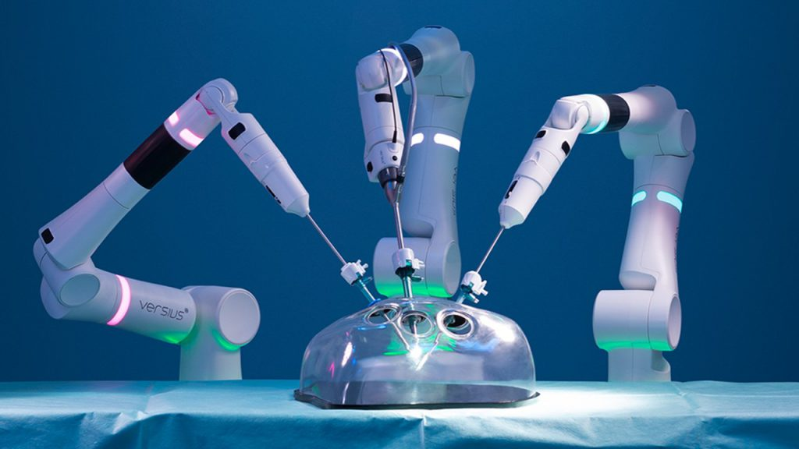
Использование медицинских роботов повышает уровень автоматизации и облегчает труд врачей, уменьшает вероятности врачебных ошибок, ускоряет процессов возвращения пациентов к нормальному существованию после травм и заболеваний.
Еще одна сфера жизни, где используются роботизированные устройства - военное производство. Это вполне логично: там, где использование человека не представляется возможным, привлекаются достижения техники. В частности, они используются в разведке, при разминировании, непосредственно при проведении боевых действий. Также существуют роботы для спасения раненых.
Самая распространенная сфера, где все чаще и все больше используются роботизированные устройства — это быт. Наш быт, который незаметно облегчается с помощью автоматических и автономных помощников. В голову сразу приходят роботы-пылесосы. Они получили большое распространение, так как доступны в любом магазине электроники, приносят ощутимую пользу и действуют в автономном режиме, практически без участия человека. Конечно, область применения роботов не ограничивается этими сферами. Есть устройства, которые умеют рисовать и создавать музыку, играть и учить. Но они пока не вошли в широкое употребление, и любоваться ими можно только на выставках.
1.3. Анкетирование учащихся
Нам захотелось узнать, знают ли ученики 4 классов нашей школы о «робототехнике», мы провели анкетирование. В анкетировании принимали участие60 человек - два третьих класса нашей школы- 4А и 4Е. Вариант анкеты представлен в Приложении №1.
Мы обработали и сравнили полученные следующие результаты. В таблице представлены номера ответов и количество учащихся, ответивших на них. (Таблица 1)
Таблица 1-Сравнение полученных результатов анкетирования
 | Классы | 1.Любишь ли ты играть в конструктор? |  |  | 2.Знаешь ли ты, что такое «робототехника»? |  |  | 3.Знаешь ли ты, где используются роботы в повседневной жизни? |  |  | 4.Хотел бы ты узнать, как сделать домашнего робота-помощника?
 |  | 1) | 2) | 3) | 1) | 2) | 3) | 1) | 2) | 3) | 1) | 2)
1. | 4А | 25 | 3 | 2 | 8 | 11 | 11 | 10 | 8 | 12 | 23 | 7
2. | 4Е | 20 | 1 | 9 | 10 | 5 | 15 | 12 | 6 | 18 | 27 | 3
 | Итого: | 45 | 4 | 11 | 18 | 16 | 26 | 22 | 14 | 30 | 50 | 10

На вопрос: «Знаешь ли ты, что такое конструктор?» 75% ответили, что знают, поэтому думаю, что данная тема будет интересна многим.
Следующим вопросом был: «Знаете ли вы что такое «робототехника»», и здесь 30% знают, что это такое, 26% затрудняются ответить, что это, а 43% хотят узнать, что это такое.
На следующий вопрос: «Знаешь ли ты, где используются роботы в повседневной жизни?», 36% учеников ответили положительно и только 23% нет.
Еще я решил выяснить: «Хотел бы ты узнать, как сделать домашнего робота-помощника?», на этот вопрос 83% ответили - да, и 17% - нет.
Из этого анкетирования я вижу, что многим нравится играть в конструктор, и многих бы заинтересовало такое направление как «Робототехника».
Для более наглядного представления итогов анкетирования я представил результаты в виде диаграммы. (Рисунок 1)

Рисунок 1. Положительные ответы учащихся 4 классов
на вопросы анкетирования
Можно сделать следующий вывод: мало кто из моих ровесников знает о робототехнике, но большинство имеет представление о домашних роботах и хотели бы их иметь дома.

1.4. Технология создания робота-помощника
В современном мире существует различные виды конструкторов, по моему мнению самым популярным и удобным является Лего. С этим конструктором я думаю, знакомы даже самые маленькие дети. Лего очень удобен, потому что все детали подходят друг к другу и можно собрать несколько наборов.
Задача, которую я перед собой поставил только на первый взгляд кажется простой. Сделать робота, который сможет пройти маршрут и собрать мелкий мусор лучше и быстрее других не так-то и просто.
Таким образом, в процессе долгого экспериментирования модель робота-помощника была сконструирована мной полностью самостоятельно, я не использовал готовые инструкции и чертежи. Мой набросок робота представлен ниже. В процессе конструирования он немного изменился, но основная конструкция и детали сохранили свой вид.
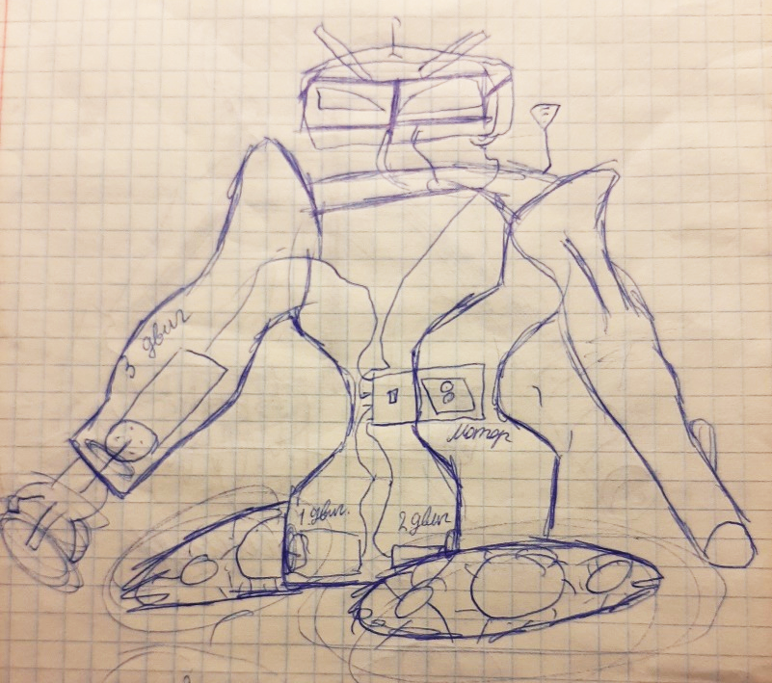
Робот-помощник состоит из следующих элементов:
1. Пульт управления.
2. Корпус с двумя сервоприводами.
3. Движущиеся части (гусеницы), которые установлены на сервоприводах.
4. Блок управления сервоприводами.
5. Аккумуляторный блок.
6. Скребок V-образной формы.
Элементы соединяются с помощью деталей Лего и образуют цельную конструкцию робота-помощника. Фотографии составляющих элементов робота представлены ниже.

Составляющие элементы робота-помощника
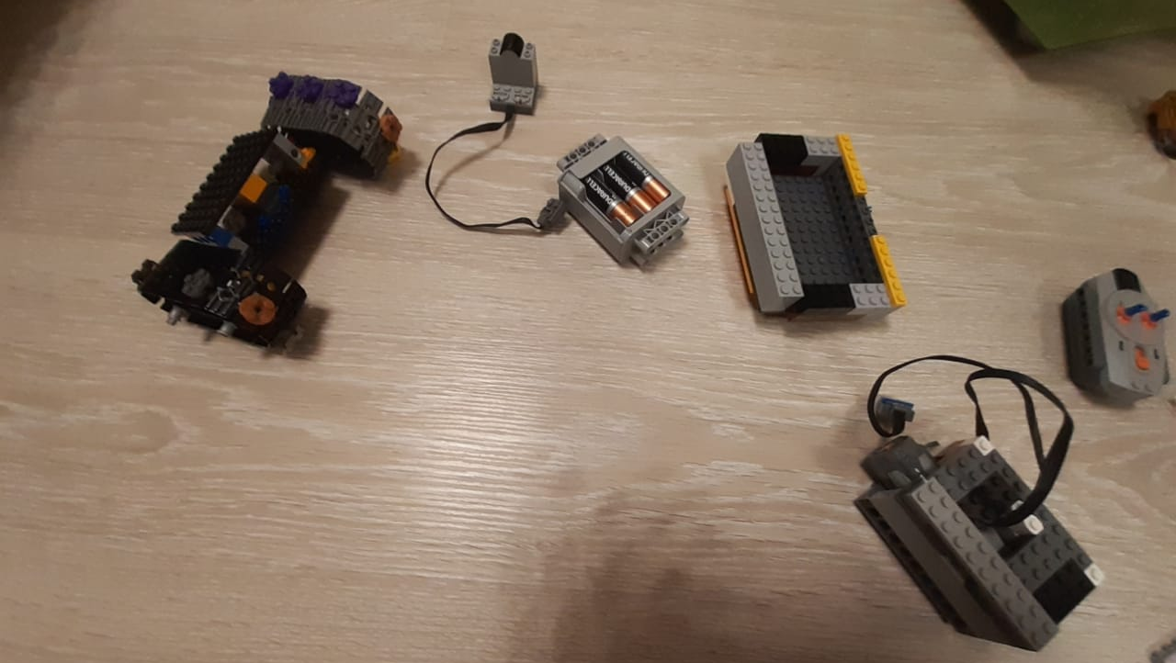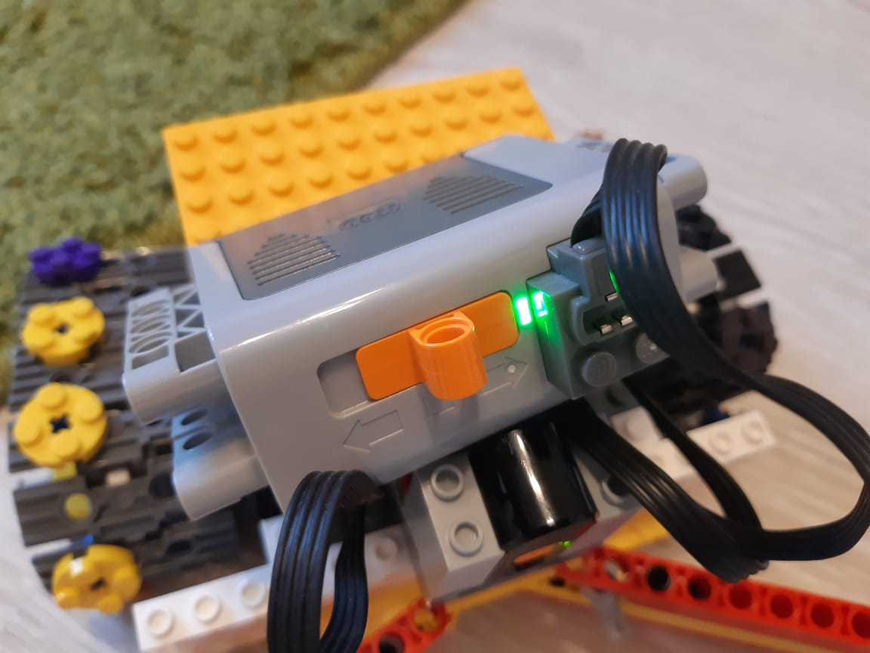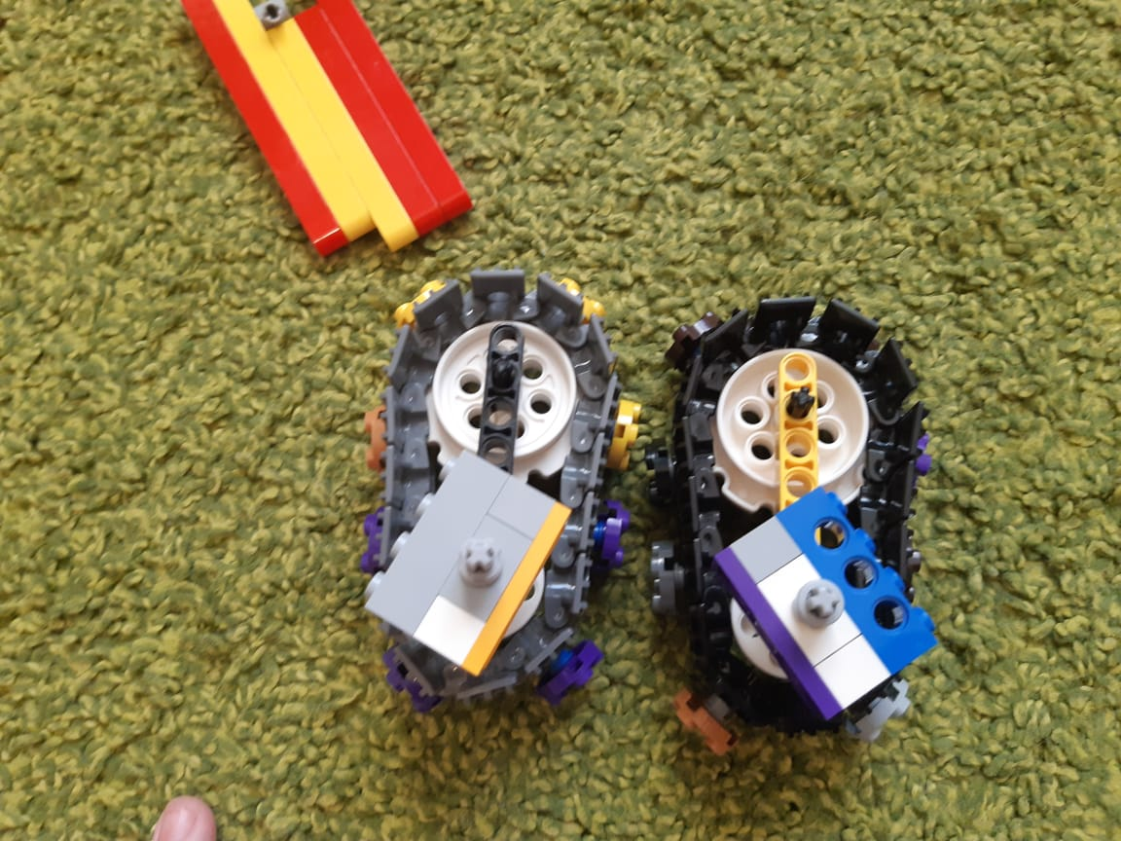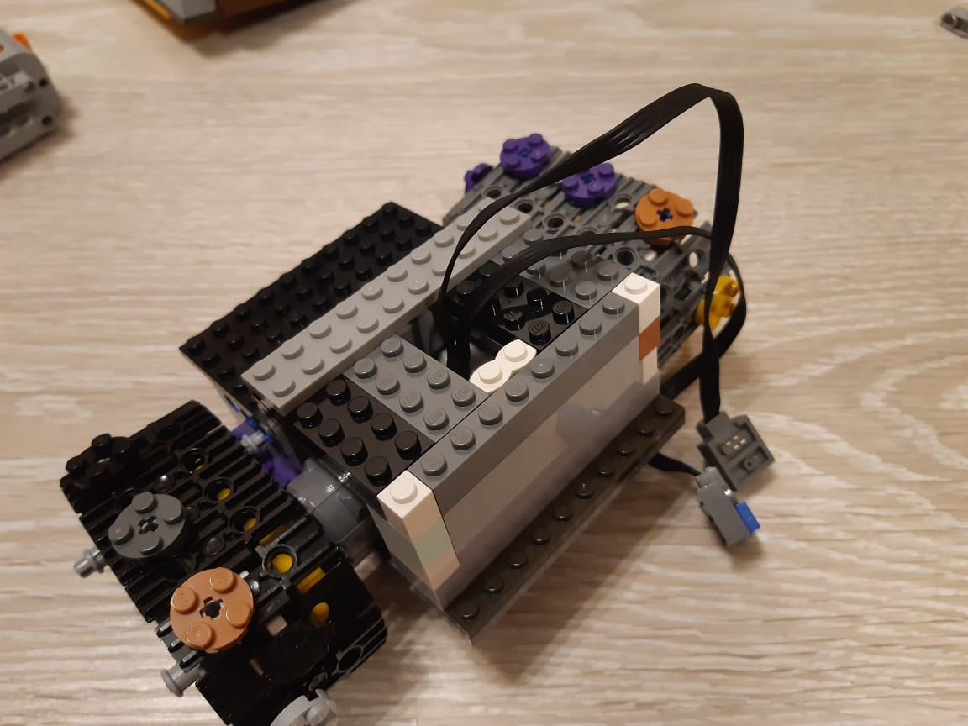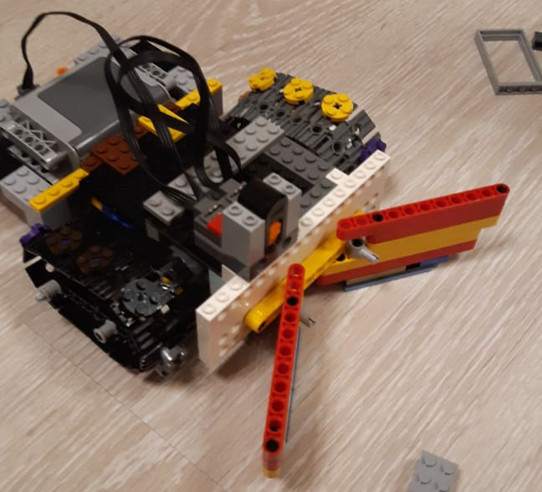

Управление и функционирование робота-помощника происходит по следующей схеме:
-с пульта по радиосвязи подаётся сигнал на управляющий блок;
-в блоке управления происходит обработка сигнала и подаётся напряжение на сервоприводы;
-сервоприводы осуществляют передачу крутящего момента на движущиеся части (гусеницы);
-гусеницы осуществляют движение робота в заданном направлении;
-двигаясь в заданном направлении робот с помощью скрабов сгребает мусор.

Наглядное функционирование и применение робота-помощника представлено в Приложении № 2.

Заключение
Изучив историю робототехники, я узнал, что люди с древних времен хотели создать механизмы, которые могли бы выполнять вместо них тяжелую и вредную работу. Однако первые успехи в этом направлении появились только в середине 18 века. Одними из самых первых роботов того времени, были домашние механические куклы, созданные французским ученым Жаком де Викансон в 1738 году. Современная робототехника начинает формироваться в 60-х годах 20 века.
Исследовав виды современных роботов и функции, которые они выполняют,я узнал, что современная робототехника полностью основана на компьютерных технологиях. Современные роботы делятся на две категории: рабочие и домашние.Я сделал вывод, что люди придумали роботов для того, чтобы они выполняли работу вместо них. Это удобно, когда работа тяжёлая или когда недостаточно времени на ту или иную работу. В обоих случаях роботы очень помогают человеку.
Проведя анкетирование своих ровесников, я могу сделать вывод, что ребята недостаточно хорошо знакомы с робототехникой, но желают узнать об этом поподробнее. Я хочу подготовить сообщение о робототехнике и привлечь ребят своего класса к изготовлению роботов. Я думаю, что совместное конструирование будет еще интереснее.
Конструируя робота-помощника, я понял, что можно изготовить любых помощников, главное правильно наметить план работы, нарисовать примерную модель, подобрать необходимые детали
В результате исследования моя гипотеза подтвердилась – несложного робота-помощника можно сделать в домашних условиях при помощи робототехники.Я думаю, что продолжу свою работу над домашними роботами.
Я считаю, что такой предмет как «робототехника» нужно ввести в каждой школе, он очень полезен, ведь за инженерами, программистами, технологами - будущее нашей страны.Занятие робототехникой развивает навыки информатики, математики, технологии, физики, умение объемно видеть предмет и творческие способности.
В будущем я хочу изучать робототехнику. Для дальнейшей работы над созданием роботов я хочу изучить различные виды конструкторов и программ для улучшения качества роботов.

Список использованной литературы:
- Филиппов С. А. Робототехника для детей и родителей. - СПб.: Наука, 2013. – 319 с.
- Макаров И. М., Топчеев Ю. И. Робототехника: История и перспективы. — М.: Наука; Изд-во МАИ, 2003.
- Детская энциклопедия. Техника будущего., М; изд.Литера, 2007 г.
- http://roboreview.ru/nauka-o-robotah/istoriya-razvitiya-robototehniki.html - история развития робототехники
- http://robot-ex.ru/ru/newscontent/razvitie-robototehniki-v-budushchem - развитие робототехники в будущем

Приложение 1
Анкетирование для учащихся 4 классов
1.Знаешь ли ты, что такое конструктор?
1) да 2) нет,не знаю 3) нет, но хотел бы узнать

2.Знаешь ли ты, что такое «робототехника»?
1) да 2) нет,не знаю 3) нет, но хотел бы узнать

3. Знаешь ли ты, где используются роботы в повседневной жизни?
1) да 2) нет,не знаю 3) нет, но хотел бы узнать

4.Хотел бы ты узнать, как сделать домашнего робота-помощника?
1) нет 2) хотел бы узнать

Приложение 2
